産業用ロボットの力覚センサを組み込んだ柔軟指の開発
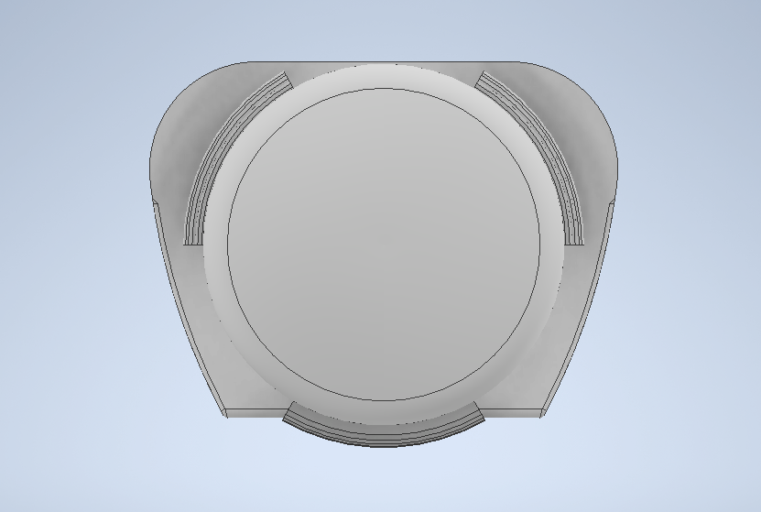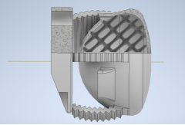

(a)正面 (b)断面
Fig.2半球型柔軟指
氏名： 川崎雄太朗
学籍番号：193D2007
指導教員：黒木秀一教授

- はじめに
現在産業用ロボットの把持、搬送、組付け作業時に利用されるグリッパは作業ごとに交換され作業効率の低下が問題となっている．この問題を解決するために一つのグリッパで汎用的に利用できるユニバーサルグリッパの開発がなされている[1]．開発されたグリッパの多くは汎用的な把持性能はもつものの組付け作業を想定した力覚機能を持つものは少ない．本研究では汎用グリッパとして開発された内骨格型グリッパを対象とし力覚センサを組み込んだ柔軟指の開発を行う．
- 原理

２．１ 力覚センサ
柔軟指に感圧導電性エラストマー[2]というゴムを利用した力覚センサ(イナストマー)を組込み,指の荷重を計測する．感圧導電性エラストマーは無加圧状態では高い導電性を有するが加圧されると導電性粒子が次第に接触し導電経路が形成され電気抵抗値が低下する．減圧すると弾性による復元力で非接触状態に戻る．
- ２ ラティス構造

細長い梁の組み合わせによって形成される立体が周期的に繰り返される3次元構造である[3]．機械的な強度を損なうことなく軽量化を可能とする．内部構造のパラメータを調整することで変形量や応力を制御可能である．

３．構造

３．1 柔軟指

３．1．１ 通常柔軟指
本研究で作成した柔軟指をFig.1に示す．柔軟なシリコン素材を材料とする3Dプリンタで作成した．指内部にラティス構造を設け背面に力覚センサを組み込んだ．

３．1．２ 半球型柔軟指
半球型柔軟指をFig.2に示す．同様に3Dプリンタで作成し半球型の指の内部にラティス構造を設けた．球面の凸部と力覚センサが接触するように組み込んだ．
４．実験
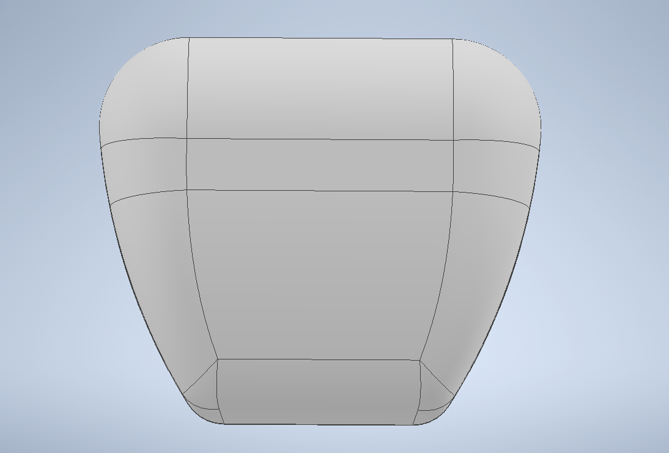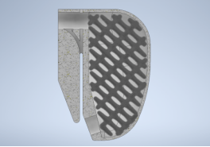
(a)正面 (a)正面
Fig.1通常柔軟指
グリッパの左右の指に力覚センサを組み込んだ各柔軟指取り付けた．球，円筒，ボトルの3種類の対象物を把持しグリッパの把持力を増加させたときの左右のセンサの応答を計測した．結果をFig.3に示す．ここでは把持対象物として球を用いた．
(a)通常柔軟指 (b)半球型柔軟指
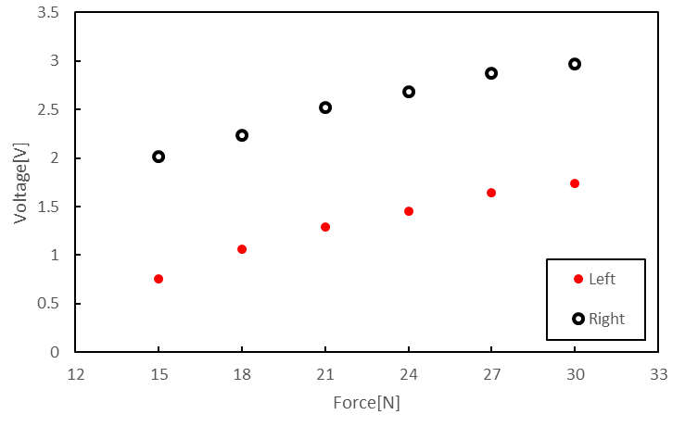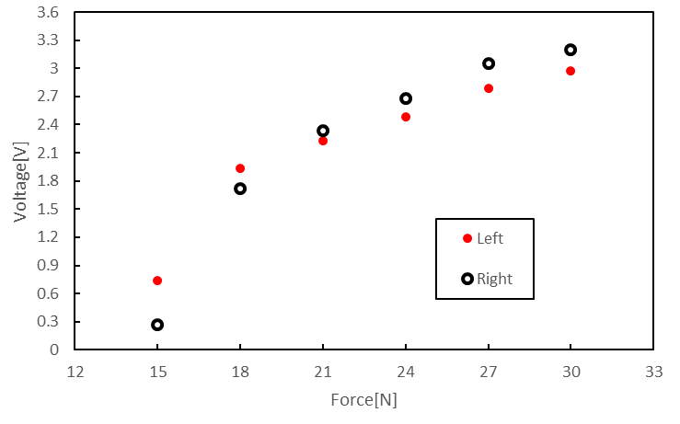
Fig.3 把持力
両指とも把持力の増加に伴い電圧値が増加した．このことから把持物体の荷重の変化に追従して計測が可能であることがわかる．また通常柔軟指左指の電圧値は比較的小さい．これは荷重が分散しセンサ部に適当に荷重がかからなかったからであると考える．一方半球型柔軟指は半球の凸部に荷重が集中したため正しく計測できたと考える．

４．おわりに
本研究では内骨格型グリッパを対象とした力覚センサを組み込んだ2種類の柔軟指を作成した．その力計測性能を検証した．三種類の対象物を把持し指にかかる荷重を計測することができた．
参考文献
[1] Jun Shintake, Vito Cacucciolo, Dario Floreano, and Herbert Shea.:“Soft Robotic Grippers," Advanced Materials, May 2018．
[2] 石川正俊, 下条誠,"感圧導電性ゴムを用いた圧力センサ", バイオメカニズム学会誌,6 巻,3号,p.p.46-51,1982.
[3] 牛島邦晴，Dai-Heng CHEN, Wesley James CANTWELL, 妹尾正隆“ 3 次元ラティス構造のせん断変形特性”日本機械学会論文集77 巻781 号p.46,201

